




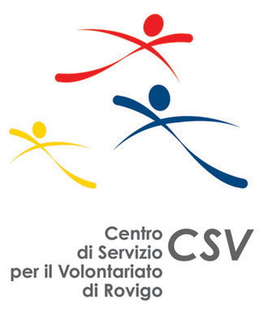

GIORNATA DEL VOLONTARIATO
GIOVEDI’ 22 APRILE 2004

“GESTIRE UN’ ASSOCIAZIONE : RESPONSABILITA’ PENALI E TUTELA
DEI VOLONTARI”
GIORNATA DELL’INTERCULTURA

SABATO 17 APRILE 2004

“FRA IMMIGRAZIONE ED EMIGRAZIONE”
Comprendere l’attuale fenomeno migratorio anche attraverso il recupero e la valorizzazione della memoria storica dell’emigrazione italiana
COMUNE DI CASTELMASSA
PROVINCIA DI
ROVIGO
CONSULTA COMUNALE DEL VOLONTATIATO

GIORNATA DELL’INTERCULTURA
SABATO 17 APRILE 2004


Non ci si può conoscere se non ci si
specchia negli occhi degli altri
Platone

“FRA IMMIGRAZIONE ED EMIGRAZIONE”

SALA CONSILIARE DEL MUNICIPIO DI CASTELMASSA

Programma

ore 16,00
SALUTI DELLE AUTORITA’:
Assessore Provinciale ai Servizi Sociali Prof. Lino Pietro Callegarin
Direttore Caritas Diocesana Don Dante Bellinati
Amministrazione Comunale di Castelmassa.

ore 16.15
“IMMIGRAZIONE. DOSSIER STATISTICO 2003”:
Presentazione del XIII dossier elaborato da Caritas Italiana, Fondazione Migrantes e Caritas diocesana di Roma con Don Bruno Baratto, redattore del rapporto regionale Veneto.

ore 17.30
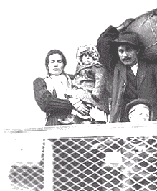
“TESTIMONIANZE DI IMMIGRAZIONE ED EMIGRAZIONE”:
Con Karim Abdeslam immigrato dal Marocco, operaio e mediatore culturale e linguistico con incarico presso la rete provinciale informaimmigrati
Con Boschini Silvio operaio Cerestar in pensione. Emigrante castelmassese dal 1948 al 1958 in Svizzera, Austria, Lussemburgo, Germania.

ore 18.30
DIBATTITO E CONCLUSIONI.

Le grandi civiltà non sono state altro che intrecci di diversità e di scambi. Lapidario è il detto di Le Goff “La ricchezza culturale non deriva dalla purezza, ma dalla mescolanza”

GIORNATA DELL’INTERCULTURA
SABATO 17 APRILE 2004
“FRA IMMIGRAZIONE ED EMIGRAZIONE”
CENTRO SOCIALE DI CASTELMASSA
Programma
ore 21.00
“QUANDO EMIGRANTI….”
Musiche, Canti, Narrazioni e Proiezioni sull’emigrazione italiana interpretate da: “Gualtiero Bertelli e dalla Compagnia Delle Acque”.

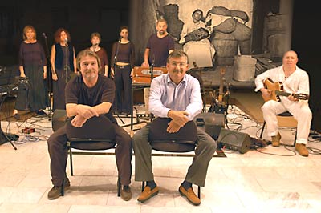

Musica e canti sono stati nel tempo e presso tutti i popoli espressione viva della storia, della cultura, delle condizioni sociali, spesso della sofferenza dei ceti subalterni. Tutti i canti hanno in comune una tensione che può generare protesta o malinconia, mai rassegnazione, anzi volontà di vivere e speranza.
GIORNATA DEL VOLONTARIATO

GIOVEDI’ 22 APRILE 2004

“GESTIRE UN’ ASSOCIAZIONE : RESPONSABILITA’ PENALI E TUTELA DEI VOLONTARI”

SALA CONSILIARE MUNICIPIO DI CASTELMASSA

Programma

ore 20.30
SALUTI DELLE AUTORITA’:
Assessore Provinciale ai Servizi Sociali Prof. Lino Pietro Callegarin
Direttore del Centro di Servizio per il Volontariato Luca Dall’Ara
Presidente Comitato Solidarietà Antidroga Ing. Gianni Trevisan
Amministrazione Comunale di Castelmassa.

ore 20.45
“GESTIRE UN’ ASSOCIAZIONE: RESPONSABILITA’ PENALI E
TUTELA DEI VOLONTARI”
Avvocato Francesca Martinolli.

ore 22.15
DIBATTITO E CONCLUSIONI.

